客户兑奖流程
“手机银行惠民周”活动的奖品是通过106980095533营销短信统一给客户发送善融商务电子券编码，由中奖客户通过善融商务个人商城进行电子券充值，然后使用电子券购买心仪商品，具体操作如下：
- 准备工作
第一步，会员注册
访问善融商务个人商城（网址：buy.ccb.com）,如客户已在个人商城进行过注册则点击“会员登录”，输入用户名及密码，完成登录。
如客户尚未在善融商务进行注册，则点击“会员注册”，按照页面提示完成注册后登录。
第二步，开通商城账户
在善融商务个人商城购买过商品的客户，无需操作此步骤。
未开通商城账户的客户，会员登录后，点击“商城账户”，如图：
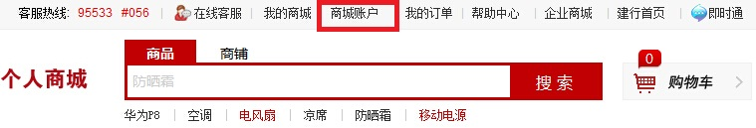
进入“开通商城账户”界面，可以选择“个人网银开通”或“个人账号开通”，按照页面提示完成操作。
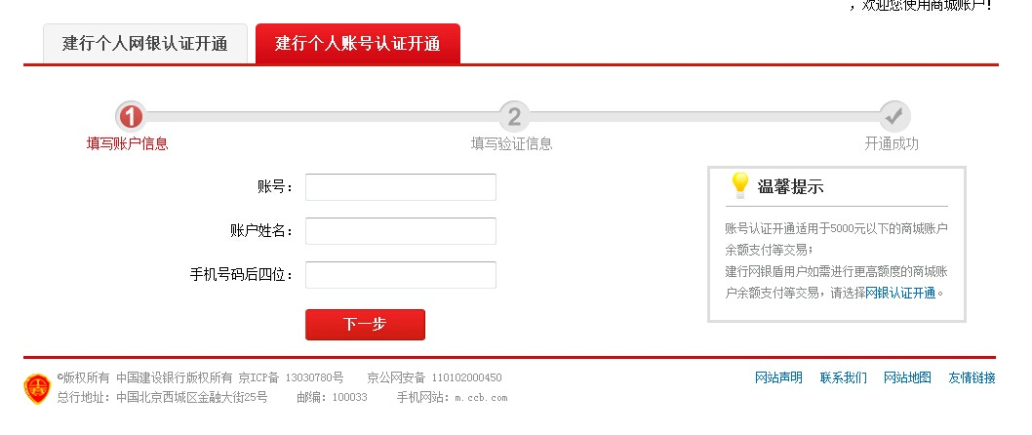
二、电子券使用流程
1.电子券充值。客户完成会员登录后，在个人商城首页，点击“我的商城”（如下图）。
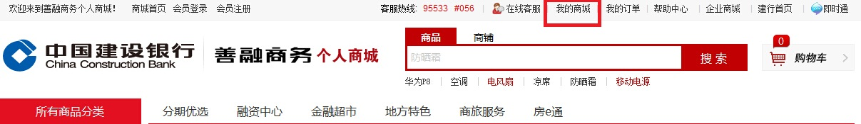
2. 进入“我的商城”界面，点击“定向券”。
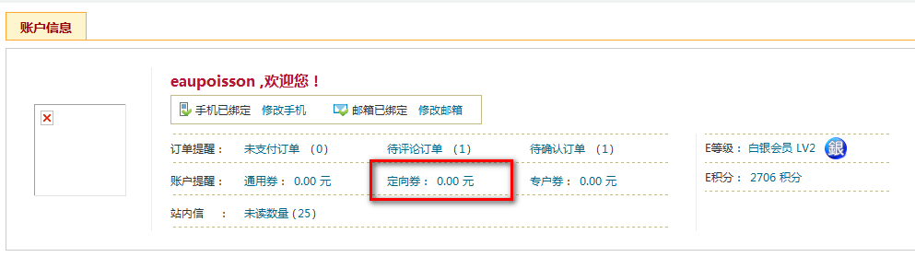
3.进入下一界面，点击“我要充值”，进入电子券充值页面，输入电子券编号和验证码。
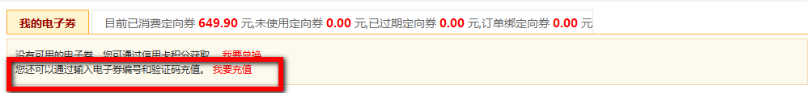
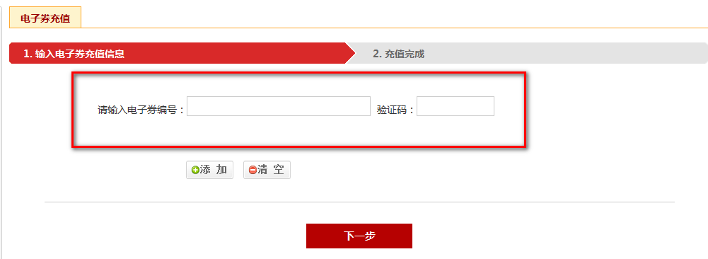
3.电子券使用。在善融商务个人商城首页，搜素店铺“金鼎辉”，进入店铺，可以选择心仪的商品进行购买。
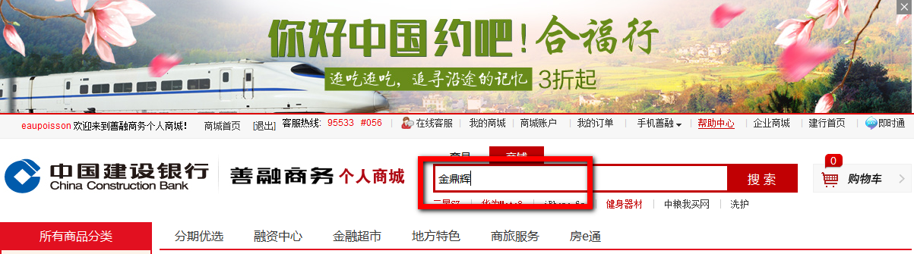
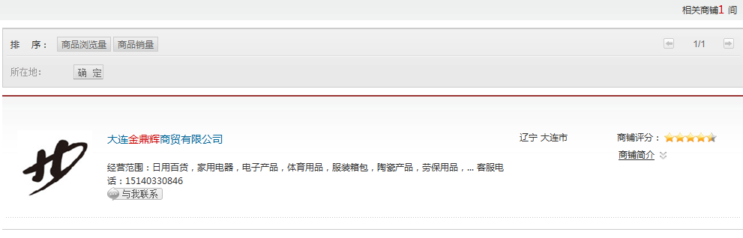
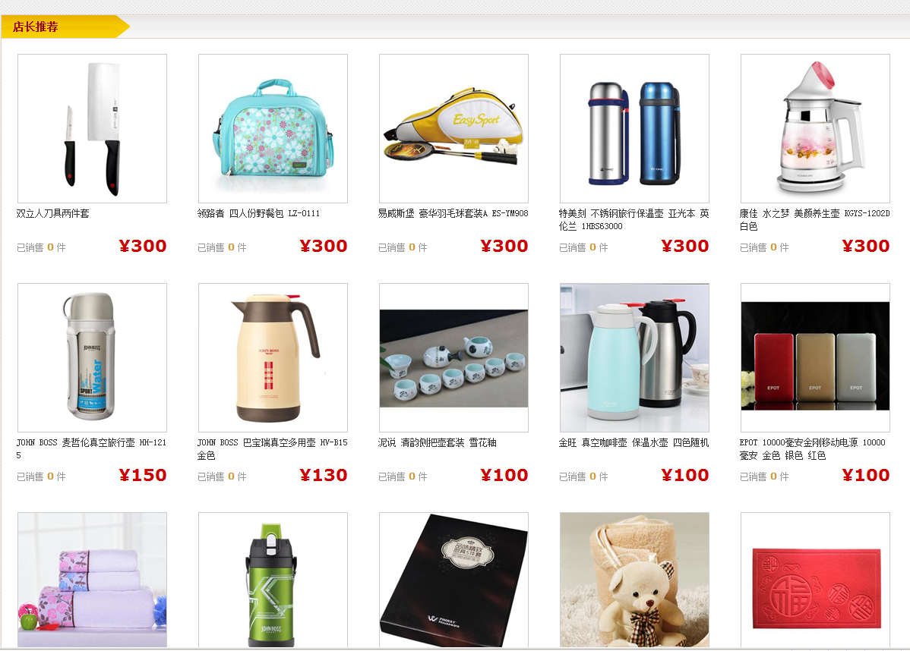

注意事项：电子券使用如有疑问，可以拨打善融商务专线95533，接通后按#056

